Дополнены индикаторы риска для выездных проверок
Обращаем внимание на Приказ Роспотребнадзора от 02.09.2024 N 627.

 | ИЗ ДОКУМЕНТА ВЫ УЗНАЕТЕ  С 13.10.2024 начнут действовать 13 новых индикаторов риска на назначение проверок. Показатели касаются возможных нарушений при розничной продаже отдельных товаров, подлежащих обязательной маркировке. В частности, упакованной воды, молочной продукции, БАДов. О возможных нарушениях в течение календарного месяца будут свидетельствовать данные в системе «Честный знак».
 | КАК НАЙТИ ДОКУМЕНТ В КОНСУЛЬТАНТПЛЮС  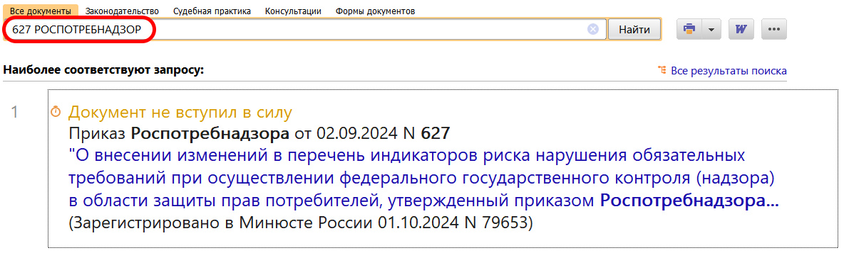
 | ДОПОЛНИТЕЛЬНАЯ ИНФОРМАЦИЯ  Кто и как должен маркировать товары, расскажет Готовое решение: Как проводится обязательная маркировка товаров (КонсультантПлюс, 2024).
 | 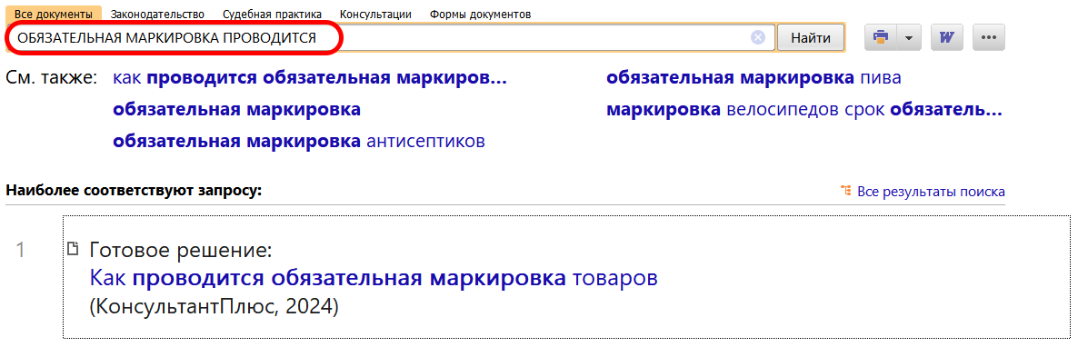
1

